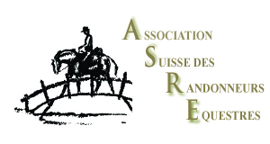
Poste n°

Emplacement :
Concerne :
Juges :
Horaire :

Matériel : fanions
chrono
feuille de poste et stylo
feuille de vitesse

